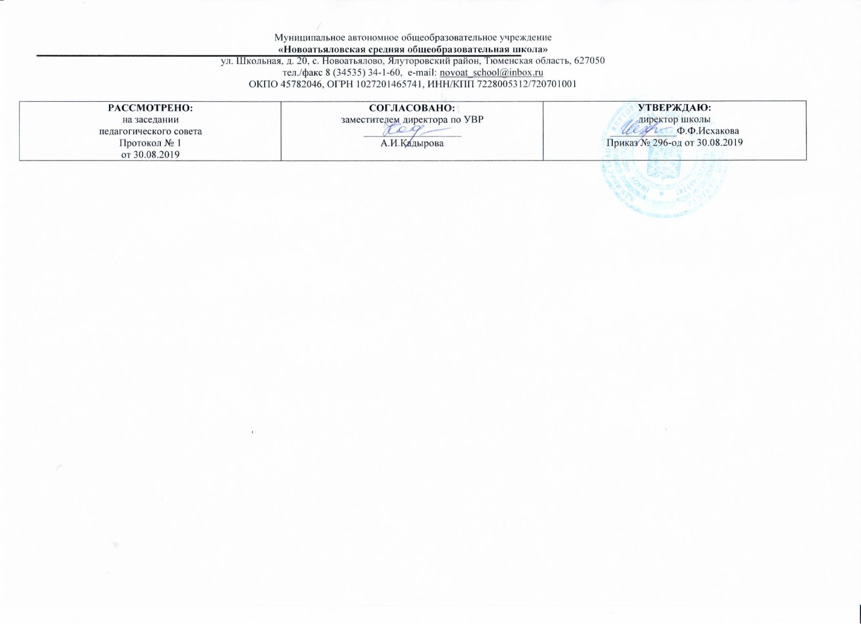 **Рабочая программа**

по учебному предмету

«Литературное чтение на родном языке

(татарская литература)»

6 класс

(основное общее образование)

Составитель РП

ИсмагиловаА,Н., учитель татарского языка и татарской литературы,

высшая квалификационная категория

2019

**Ценностные ориентиры содержания учебного предмета:**

1) совершенствование духовно-нравственных качеств личности, воспитание чувства любви к многонациональному Отечеству, уважительного отношения к татарской литературе, к культурам других народов;

2) самоопределение и самопознание, ориентация в системе личностных смыслов на основе соотнесения своего «я» с художественным миром авторов и судьбами их героев.

Личностные результаты освоения основной образовательной программы основного общего образования:

1)  воспитание российской гражданской идентичности: патриотизма, уважения к Отечеству, прошлое и настоящее многонационального народа России; осознание своей этнической принадлежности, знание истории, языка, культуры своего народа, своего края, основ культурного наследия народов России и человечества; усвоение гуманистических, демократических и традиционных ценностей многонационального российского общества; воспитание чувства ответственности и долга перед Родиной;

2) формирование ответственного отношения к учению, готовности и способности обучающихся к саморазвитию и самообразованию на основе мотивации к обучению и познанию,  осознанному выбору и построению дальнейшей индивидуальной траектории образования на базе ориентировки в мире профессий и профессиональных предпочтений, с учётом устойчивых познавательных интересов, а также на основе формирования уважительного отношения к труду, развития опыта участия в социально значимом труде;

3) формирование целостного мировоззрения, соответствующего современному уровню развития науки и общественной практики, учитывающего социальное, культурное, языковое, духовное многообразие современного мира;

4) формирование осознанного, уважительного и доброжелательного отношения к другому человеку, его мнению, мировоззрению, культуре, языку, вере, гражданской позиции, к истории, культуре, религии, традициям, языкам, ценностям народов России и народов мира; готовности и способности вести диалог с другими людьми и достигать в нём взаимопонимания;

5) освоение социальных норм, правил поведения, ролей и форм социальной жизни в группах и сообществах, включая взрослые и социальные сообщества; участие в школьном самоуправлении и  общественной жизни в пределах возрастных компетенций с учётом региональных, этнокультурных, социальных и экономических особенностей;

6) развитие морального сознания и компетентности в решении моральных проблем на основе личностного выбора, формирование нравственных чувств и нравственного поведения, осознанного и ответственного отношения к собственным поступкам;

7) формирование коммуникативной компетентности в общении и  сотрудничестве со сверстниками, детьми старшего и младшего возраста, взрослыми в процессе образовательной, общественно полезной, учебно-исследовательской, творческой и других видов деятельности;

8) формирование ценности  здорового и безопасного образа жизни; усвоение правил индивидуального и коллективного безопасного поведения в чрезвычайных ситуациях, угрожающих жизни и здоровью людей, правил поведения на транспорте и на дорогах;

9) формирование основ экологической культуры соответствующей современному уровню экологического мышления, развитие опыта экологически ориентированной рефлексивно-оценочной и практической деятельности в жизненных ситуациях;

10) осознание значения семьи в жизни человека и общества, принятие ценности семейной жизни, уважительное и заботливое отношение к членам своей семьи;

11) развитие эстетического сознания через освоение художественного наследия народов России и мира,  творческой деятельности эстетического характера.

Метапредметные результаты освоения основной образовательной программы основного общего образования:

1)  умение самостоятельно определять цели своего обучения, ставить и формулировать для себя новые задачи в учёбе и познавательной деятельности, развивать мотивы и интересы своей познавательной деятельности;

2) умение самостоятельно планировать пути  достижения целей,  в том числе альтернативные,  осознанно выбирать  наиболее эффективные способы решения учебных и познавательных задач;

3) умение соотносить свои действия с планируемыми результатами, осуществлять контроль своей деятельности в процессе достижения результата, определять способы  действий в рамках предложенных условий и требований, корректировать свои действия в соответствии с изменяющейся ситуацией;

4) умение оценивать правильность выполнения учебной задачи,  собственные возможности её решения;

5) владение основами самоконтроля, самооценки, принятия решений и осуществления осознанного выбора в учебной и познавательной деятельности;

6) умение  определять понятия, создавать обобщения, устанавливать аналогии, классифицировать,   самостоятельно выбирать основания и критерии для классификации, устанавливать причинно-следственные связи, строить  логическое рассуждение, умозаключение (индуктивное, дедуктивное  и по аналогии) и делать выводы;

7) умение создавать, применять и преобразовывать знаки и символы, модели и схемы для решения учебных и познавательных задач;

8) смысловое чтение;

9) умение организовывать  учебное сотрудничество и совместную деятельность с учителем и сверстниками;   работать индивидуально и в группе: находить общее решение и разрешать конфликты на основе согласования позиций и учёта интересов;  формулировать, аргументировать и отстаивать своё мнение;

10) умение осознанно использовать речевые средства в соответствии с задачей коммуникации для выражения своих чувств, мыслей и потребностей; планирования и регуляции своей деятельности;  владение устной и письменной речью, монологической контекстной речью;

11) формирование и развитие компетентности в области использования информационно-коммуникационных технологий (далее ИКТ– компетенции);

12) формирование и развитие экологического мышления, умение применять его в познавательной, коммуникативной, социальной практике и профессиональной ориентации.

**Предметные результаты освоения основной образовательной программы основного общего образования** с учётом общих требований Стандарта и специфики изучаемых предметов, входящих в состав предметных областей, должны обеспечивать успешное обучение на следующей ступени общего образования.

**Литература:**

1) осознание значимости чтения и изучения литературы для своего дальнейшего развития; формирование потребности в систематическом чтении как средстве познания мира и себя в этом мире, гармонизации отношений человека и общества, многоаспектного диалога;

2) понимание литературы как одной из основных национально-культурных ценностей народа, как особого способа познания жизни;

3) обеспечение культурной самоидентификации, осознание коммуникативно-эстетических возможностей родного языка на основе изучения выдающихся произведений российской культуры, культуры своего народа, мировой культуры;

4) воспитание квалифицированного читателя со сформированным эстетическим вкусом, способного аргументировать своё мнение и оформлять его словесно в устных и письменных высказываниях разных жанров, создавать развёрнутые высказывания аналитического и интерпретирующего характера, участвовать в  обсуждении прочитанного, сознательно планировать своё досуговое чтение;

5) развитие способности понимать литературные художественные произведения, отражающие разные этнокультурные традиции;

6) овладение процедурами смыслового и эстетического анализа текста на основе понимания принципиальных отличий  литературного художественного текста от научного, делового, публицистического и т. п., формирование умений воспринимать, анализировать, критически оценивать и интерпретировать прочитанное, осознавать художественную картину жизни, отражённую в литературном произведении,  на уровне не только эмоционального восприятия, но  и интеллектуального осмысления.

**Планируемые результаты освоения программы.**

**Требования к уровню подготовки выпускников**

**В соответствии с требованиями, обозначенными в Государственном стандарте,** в результате изучения татарской литературы ученик должен:

з*нать / понимать:*

* образную природу словесного искусства;
* общую характеристику развития татарской литературы (этапы развития, основные литературные направления);
* авторов и содержание изученных литературных произведений;
* основные факты жизни и творческого пути татарских поэтов и писателей. изученные теоретико-литературные понятия;

*уметь:*

* воспринимать и анализировать художественный текст;
* выделять смысловые части художественного текста, составлять тезисы и план прочитанного;
* определять род и жанр литературного произведения;
* выделять и формулировать тему, идею, проблематику изученного произведения; давать характеристику героев;
* характеризовать особенности сюжета, композиции, роль изобразительно-выразительных средств;
* выявлять авторскую позицию;
* выражать своё отношение к прочитанному;
* выразительно читать произведения (или фрагменты), в том числе выученные наизусть, соблюдая нормы литературного произношения;
* владеть различными видами пересказа;
* строить устные и письменные высказывания в связи с изученным произведением;
* участвовать в диалоге по прочитанным произведениям, понимать чужую точку зрения и аргументировано отстаивать свою;

писать отзывы о самостоятельно прочитанных произведениях, сочинениях.

**Раздел 3. Содержание программы учебного предмета «Татарская литература»**

Вводный урок

Татарский фольклор.

Татарские народные песни и частушки

Галиасга Камал..

Сагит Рамиев

Ахмат Файзи

Хасан Туфан

Галимжан Ибрагимов

Гариф Гобай

Ильдар Юзеев

Ибрагим Гази

Чингиз Айтматов

Лабиба Ихсанова

Мухаммад Магдиев

Фанис Яруллин

**Раздел 4. Учебно - тематический план**

|  |  |  |
| --- | --- | --- |
| **№ п/п** | **Количество часов** | **Раздел и темы программы** |
| 1 | 1 | Введение. Повторение. |
| 2 | 2 | Тема I**. Устное народное творчество.**  Народные песни. Старинные и современные песни.  Татарские народные песни. Частушки. |
| 3 | 2 | Тема II**. Галискар Камал.**  Г. Камал – отец татарской драматургии.  Особенности образов комедии «Первый театр».  Теория литературы. Конфликт. |
| 4 | 1 | Тема III**.**  **Сагит Рамиев.**  Свобода личности в стихах С.Рамиева.  Стихи Г.Абайдуллиной и Ш.Гаделши.  Контрольная работа №1.Развитие речи. Изложение. |
| 5 | 2 | Тема IV. **Ахмат Файзи.**  Судьба Г.Тукая в романе А.Файзи «Тукай».  Особенности образа поэта в детстве.  Тукай – сын татарского народа.  Внеклассное чтение. Произведения М.Гафури и Я.Занкиева. |
| 6 | 1 | Тема V**. Хасан Туфан.**  Драматизм произведений Х.Туфана.  Особенность стихов Х.Туфана и Б.Сулейманова. |
| 7 | 1 | Тема VI. **Галимжан Ибрагимов.**  Влияние классовой борьбы на судьбы людей в романе Г.Ибрагимова «Красные цветы». |
| 8 | 1 | Тема VII. **Гариф Гобай**.  Картины Гражданской войны в повести Г.Гобай «Дочь бакенщика».  Контрольная работа №2.Развитие речи. Сочинение – описание. |
| 9 | 1 | Тема VIII**. Ильдар Юзеев**.  Творчество И.Юзеева и его баллады. **Контроль знаний.№3. Чтение наизусть**. |
| 10 | 1 | Тема IX. **Ибрагим Гази.**  И.Гази – мастер рассказа. Раскрытие характера героев рассказа «Три Махмута».  Развитие речи. Характеристика литературного героя. |
| 11 | 1 | Тема X**. Чингиз Айтматов.**  Изображение мотивов просвещения в повести Ч.Айтматова «Первый учитель». Красота и величие образов Алтынай и Душана.  Внеклассное чтение. Произведения Т.Миннуллина. |
| 12 | 1 | Тема XI.Воспитательное значение стихов Роберта Миннуллина. |
| 13 | 1 | Тема XII.  **Лабиба Ихсанова.**  Л.Ихсанова – детская писательница.  Контрольная работа №3. Развитие речи. Изложение. |
| 14 | 1 | Тема XIII. **Мухаммат Магдиев.**  Изображение тяжести Великой Отечественной войны в повести «Мы – дети сорок первого года».  Образы детей в повести.  Развитие речи. Составление рассказа. |
| 15 | 1 | Тема XIV. **Ф.Яруллин.**  Ф.Яруллин – татарский Николай Островский.  «Белая кувшинка» - произведение о силе духа.  Внеклассное чтение. Мастерство поэта Б.Сулейманова в рассказе «Подарок». |
|  | 17 |  |